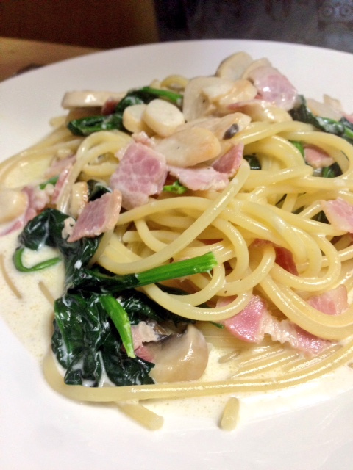

* 베이컨 시금치 파스타
* 재료 준비   
  - 파스타 면 : 90g  
  - 베이컨 : 2장  
  - 마늘 : 2개  
  - 양파 : 1/6개  
  - 시금치 : 1개  
  - 어린잎채소 : 80g  
  - 우유 : 300ml  
  - 생크림 : 150ml  
  - 소금 : 1/3큰술  
  - 후추 : 조금
* 만드는 방법   
  1. 시금치는 반으로 썰고, 마늘은 편썰고, 양파는 다지고, 베이컨은 2cm 너비로 썰어주세요.  
  2. 끓는 물에 소금 한 꼬집을 넣고, 면을 부채꼴 모양으로 펼치듯 넣어주세요.  
  3. 면이 익으면 체에 받쳐 물기를 빼주세요.  
  4. 팬에 오일을 두르고 베이컨, 마늘, 양파를 넣고 노릇하게 볶아주세요.  
  5. 우유 300ml와 생크림 150ml을 넣고 끓여주세요.  
  6. 소스가 끓어오르면 면을 넣고 젓다가 시금치를 넣어서 마저 저어주면 완성입니다.
* 칼로리 692.2 kcal
* 조리시간 : 20분



* 스팸에그
* 재료 준비   
  - 스팸 : 1개  
  - 달걀 : 5개
* 만드는 방법  
  1. 스팸을 삼각형으로 잘라 팬에 구워주세요.  
  2. 구워진 스팸을 모아서 벽을 만들어주고 사이에 계란을 깨서 넣어주세요.  
  3. 팬에 뚜껑을 덮어 계란을 반숙으로 익혀주면 완성입니다.
* 칼로리 : 458 kcal
* 조리시간 : 15분

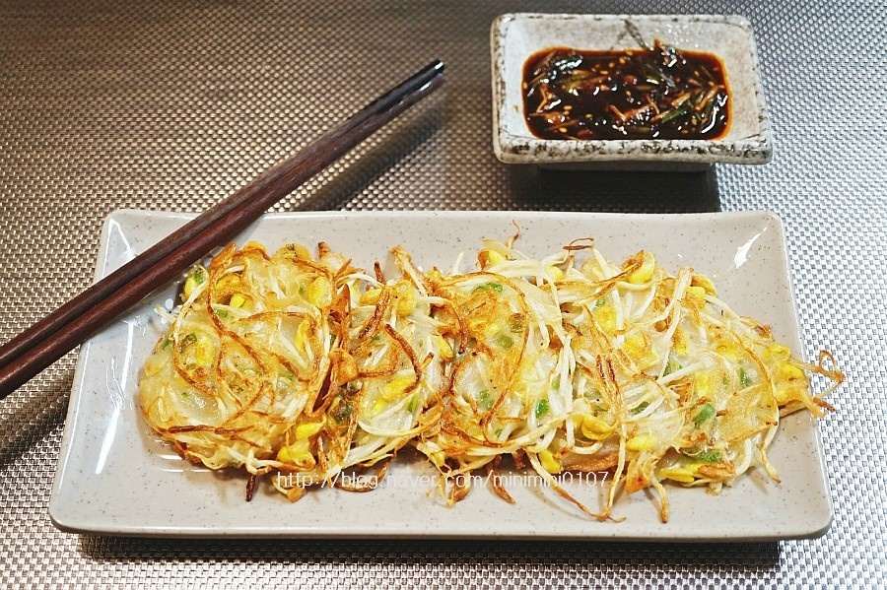

* 콩나물전
* 재료 준비  
  - 콩나물 : 1줌  
  - 양파 : 1/3개  
  - 풋고추 : 2개  
  - 달걀 : 2개  
  - 물 : 1/4컵  
  - 부침가루 : 1/2컵  
  - 소금 : 약간
* 만드는 방법   
  1. 콩나물을 씻어 준비하고, 양파는 채 썰고, 고추는 길게 반 갈라 송송 썰어주세요.  
  2. 볼에 반죽 재료를 넣고 마른 가루가 없어질 때 까지 섞어주세요.  
  3. 반죽에 콩나물, 양파, 고추를 넣고 버무려주세요.  
  4. 중간 불로 달군 팬에 식용유를 두르고 반죽을 노릇하게 구워주면 완성입니다.
* 칼로리 : 133.5 kcal
* 조리시간 : 15분

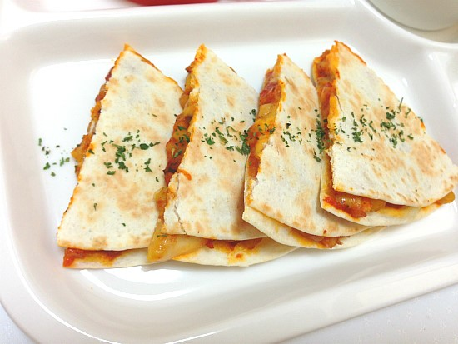

* 퀘사디아
* 재료 준비!  
  - 또띠아 : 2장  
  - 모짜렐라 치즈 : 한줌  
  - 버터 : 2숟가락  
  - 샤워크림 : 3숟가락  
  - 양송이버섯 : 한줌  
  - 홍피망 : 1개  
  - 청피망 : 1개  
  - 옥수수콘 : 1컵
* 만드는 방법   
  1. 홍피망, 청피망, 양송이버섯들을 토막내서 잘라주세요.  
  2. 피망, 양송이버섯, 옥수수콘을 달군 팬에 볶다가 다진마늘, 한숟가락, 후추 한 꼬집, 청양고추 1작은숟가락을 넣어주세요.  
  3. 또띠아를 달군 팬에 올려 노릇하게 구워주세요.   
  4. 구운 또띠아 위로 볶은 토핑과 모짜렐라 치즈를 듬뿍 올린 다음 반으로 접어서 버터를 발라 구워주면 완성입니다.
* 칼로리 : 776.9 kcal
* 조리시간 : 20분

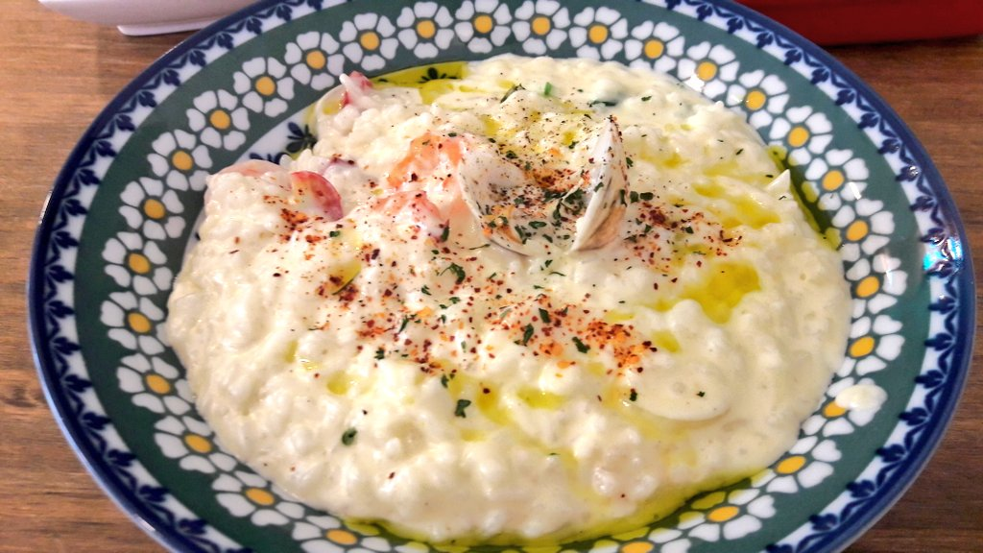

* 크림스프 리조또
* 재료 준비   
  - 밥 : 210g  
  - 크림스프 : 4g  
  - 닭가슴살 : 1캔  
  - 물 : 1/2컵  
  - 버터 : 1큰술  
  - 올리브오일 : 2큰술  
  - 소금 : 약간  
  - 후추 : 약간
* 만드는 방법   
  1. 물 1/2컵과 크림스프 4g을 섞어주세요.  
  2. 팬에 버터를 녹인 후 밥을 볶아주세요.  
  3. 밥을 올리브오일에 묻힌 후 닭가슴살을 넣고 스프를 부어 물기가 없어질 때 까지 졸여주면 완성입니다.
* 칼로리 : 726.6 kcal
* 조리시간 : 10분